INDICAÇÃO Nº 3498/2015

Sugere ao Poder Executivo Municipal mudança de local de faixa de Pedestres na Avenida Alfredo Contato, nº794, no Jardim São Fernando, neste município.

Excelentíssimo Senhor Prefeito Municipal,

Nos termos do Art. 108 do Regimento Interno desta Casa de Leis, dirijo-me a Vossa Excelência para sugerir que, por intermédio do Setor competente, seja estudada a possibilidade de mudança de faixa de pedestres atualmente localizada defronte ao nº 794 da Avenida Alfredo Contato, no Jardim São Fernando.

**Justificativa:**

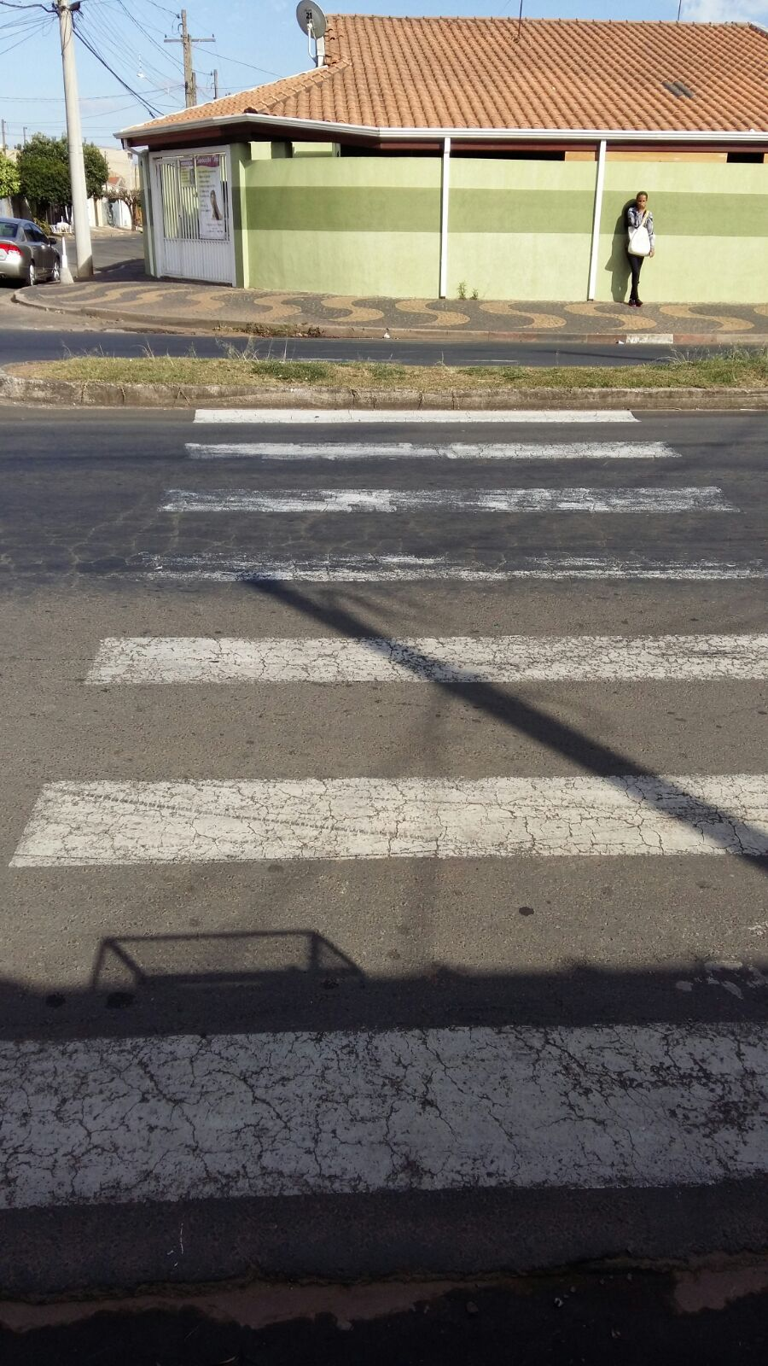

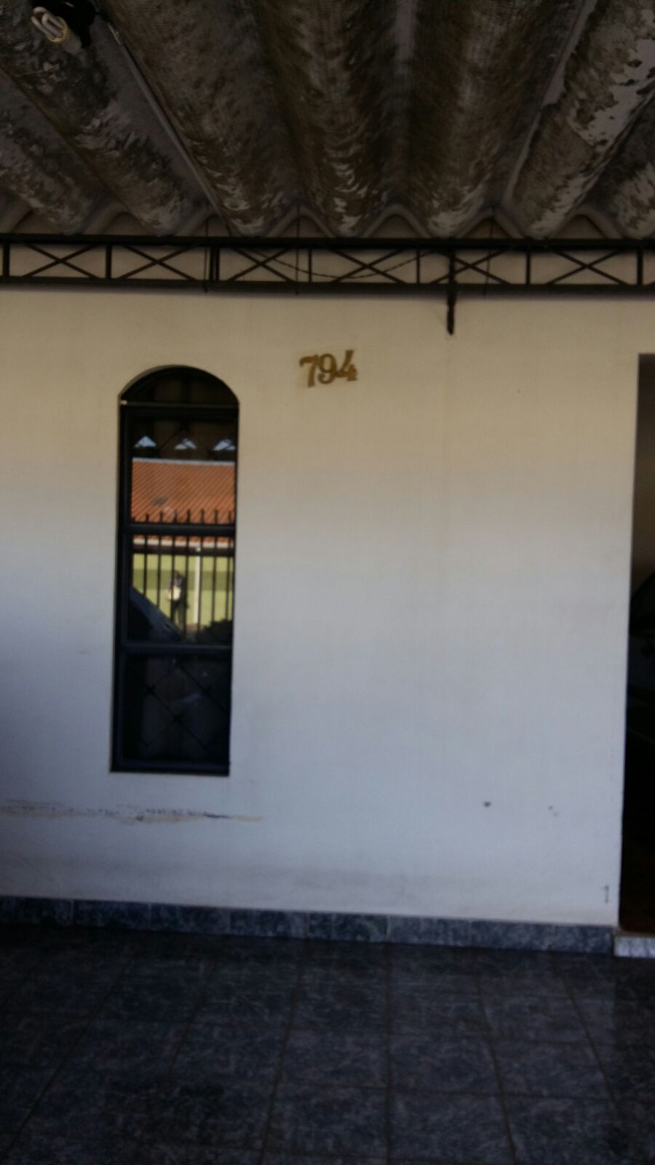

Conforme reivindicação do Sr. Antônio Lisboa da Paz, morador do nº 794 da Avenida Alfredo Contato, no São Fernando, atualmente, existe uma faixa de pedestre defronte a garagem de sua casa (conforme fotos acima). Ocorre que o mesmo já foi surpreendido várias vezes com notificações de trânsito, devido o carro estar em cima da faixa, motivo pelo qual, para evitar tais transtornos pede que seja feito estudo visando a possibilidade de mudar a faixa para alguns metros à frente, assim, livrando a garagem.

Plenário “Dr. Tancredo Neves”, em 14 de setembro de 2.015.

**FABIANO W. RUIZ MARTINEZ**

**“Pinguim”**

-vereador-